ЗАО Московское СКБ "ОРЕОЛ"

Программа записи уставок
SetUstavki

Руководство по эксплуатации

г. Москва
2012-07-17

Оглавление
1. Введение. 3
2. Запуск программы 3
3. Работа с программой 3

Введение.
Сервисная программа SetUstavki (в дальнейшем программа) предназначена для задания значения Уставок в БКСД (базовый контроллер сбора данных). Уставка – пороговое значение какого-либо параметра (например, давление), при достижении которого БКСД выполняет предписанные действия. Уставки используются, например, для задания аварийного значения давления, при достижении которого выключаются насосы. Программа работает совместно с программой Device Manager (в дальнейшем DevMan).

Запуск программы
Программа SetUstavki включена в список внешних модулей программы калибровки датчиков (в дальнейшем KRS) и может запускаться как из KRS, так и независимо обычным образом из меню системы «Пуск». При запуске программы появляется главное окно, настроенное под конфигурацию устройств заказчика (смотри Рисунок 1).

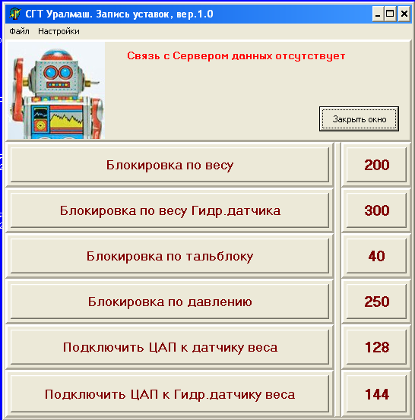
Кнопка записи уставки
Кнопка изменения значения уставки

Рисунок 1. Окно программы записи уставок

Работа с программой
Ввод уставки осуществляется нажатием соответствующей кнопки в главном окне программы. Каждой уставке соответствует пара кнопок (смотри Рисунок 1):
- Кнопка записи уставки в датчик. Программа записывает значение уставки в БКСД, после чего считывает её оттуда с целью проверки. По окончанию проверки программа извещает оператора о результатах проверки.
- Кнопка изменения значения записываемой уставки. По данной кнопке можно изменить значение записываемой уставки, после чего новое значение можно записать в устройство.
Так, нажатие кнопки записи уставки в датчик с надписью «Блокировка по весу» приведет к установки этой значения этой уставки, равного 200 атм. Для изменения значения этой величины необходимо нажать на кнопку изменения, после чего на экране появится диалог, позволяющий изменить значение уставки (смотри Рисунок 2).

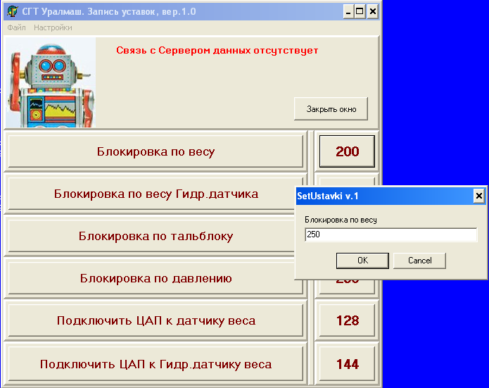

Рисунок 2. Ввод нового значения уставки

Необходимо ввести новое значение уставки и нажать кнопку ОК.
Если в главном окне программы находится надпись «Связь с Сервером данных отсутствует», это как правило означает, что выключен главный контроллер системы. В случае необходимости, однако, можно использовать команду главного меню программы «Настройки / Установить соединение» (смотри Рисунок 3).

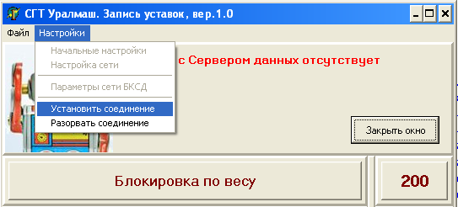
Рисунок 3. Команда «Установить соединение»

